**Міністерство освіти і науки України  
Національний технічний університет України  
«Київський політехнічний інститут імені Ігоря Сікорського»  
Факультет інформатики та обчислювальної техніки  
Кафедра обчислювальної техніки**

**Лабораторна робота №1**

з дисципліни  
«Алгоритми і структури даних»

Виконав: Перевірила:

студент) групи IM-11 Молчанова А. А.  
Нестеров Нiкiта Миколайович  
номер у списку групи: 19

Київ 2021

### Завдання

Задано дійсне число x. Визначити значення заданої за варіантом кусочно-безперервної функції y(x), якщо воно існує, або вивести на екран повідомлення про неіснування функції для заданого x. Розв’язати задачу двома способами (написати дві програми): 1) в програмі дозволяється використовувати тільки одиничні операції порівняння (=, <>, <, <=, >, >=) і не дозволяється використовувати булеві (логічні) операції (not, and, or, тощо); 2) в програмі необхідно обов’язково використати булеві (логічні) операції (not, and, or, тощо); використання булевих операцій не повинно бути надлишковим.

**Варіант 19**

y = –9x3 + 5x2 , x ∈ (2,12] U (22,32)

y = – x2 – 12 , x ∈ (– ∞, 0]

Спосiб №1

### 

### Діаграма алгоритму (спосiб 1)

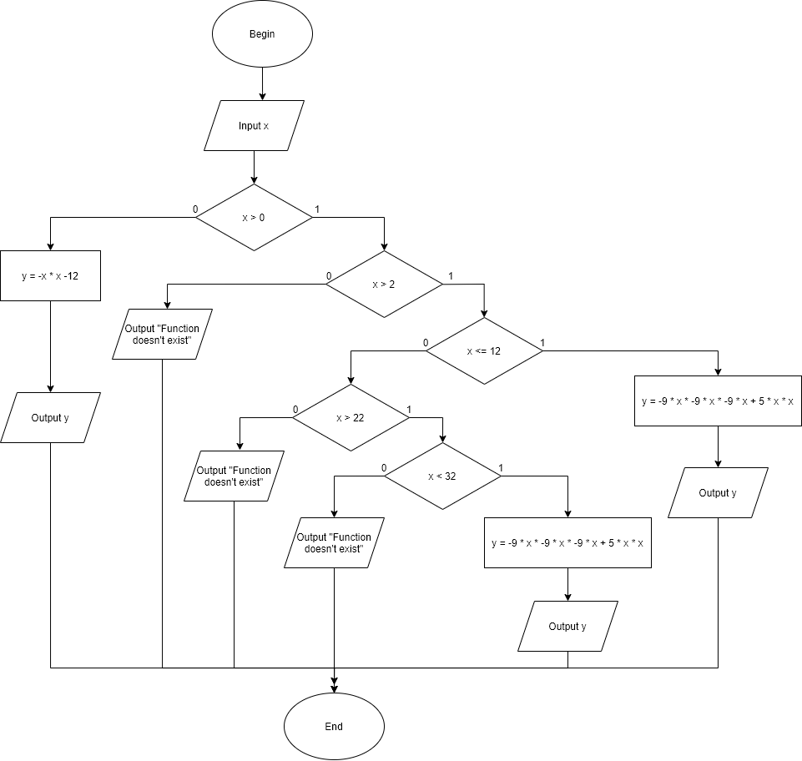

### 

### 

### 

### Текст програми (спосiб 1)

#include <stdio.h>

int main() {

float x;

float y;

printf("Enter x: ");

scanf("%f", &x);

if (x > 0){

if (x > 2) {

if (x <= 12) {

y = -9 * x * -9 * x * -9 * x + 5 * x * x;

printf("Y = %f", y);

}

else if (x > 22) {

if (x < 32){

y = -9 * x * -9 * x * -9 * x + 5 * x * x;

printf("Y = %f", y);

}

else {

printf("Function doesn't exist");

}

}

else {

printf("Function doesn't exist");

}

}

else {

printf("Function doesn't exist");

}

}

else {

y = -x * x - 12;

printf("Y = %f", y);

}

}

### Результати тестування програми (спосiб 1)

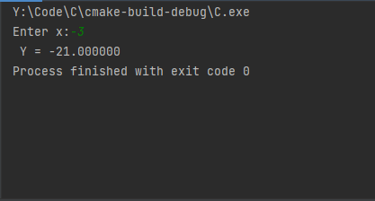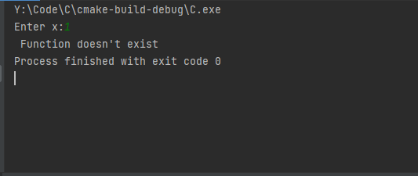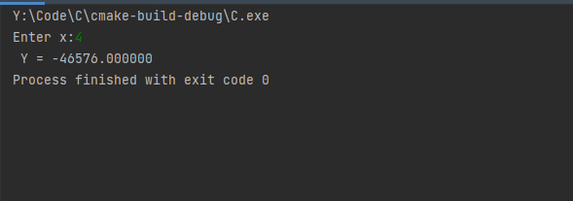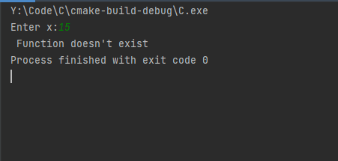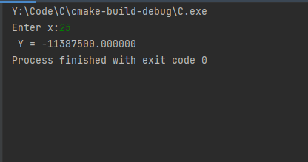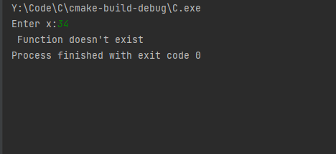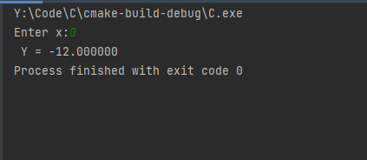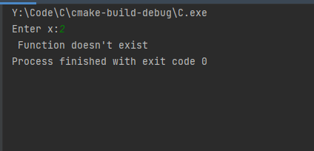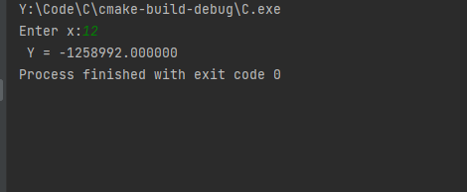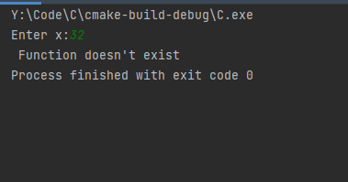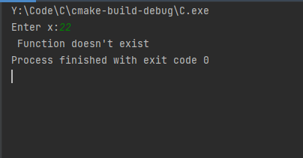

Спосiб №2

### Діаграма алгоритму (спосiб 2)

### Текст програми (спосiб 2)

#include <stdio.h>

int main() {

float x;

float y;

printf("Enter x: ");

scanf("%f", &x);

if ((x > 2 && x <= 12) || (x > 22 and < 32) ) {

y = -9 * x * -9 * x * -9 * x + 5 * x * x;

printf("Y =%f", y);

}

else if(x <= 0) {

y = -x * x - 12;

printf("Y =%f", y);

}

else {

printf("Function doesn't exist");

}

}

### Результати тестування програми (спосiб 1)

